BOLETÍN REPESCA 1ª EVALUACIÓN 3º ESO

Tema 1

- Explica los siguientes conceptos:
- Diferencia fundamental entre el método de proyectos y el método científico.
- Desarrollo sostenible.
- Numera y explica las fases del método de proyectos.
- Numera y explica las funciones que hay dentro de una empresa y la relación con las fases del método de proyectos.

Tema 2
- Escalas. Concepto y tipos. Explicación.
- Acotación. Usa la regla para medir.

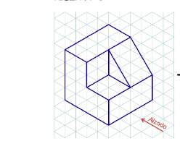

- Vistas de esta pieza .

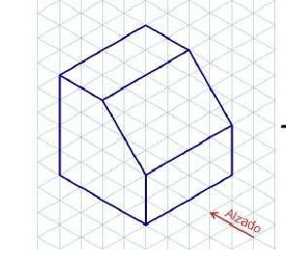

- Perspectiva Caballera e isométrica de estas vistas.

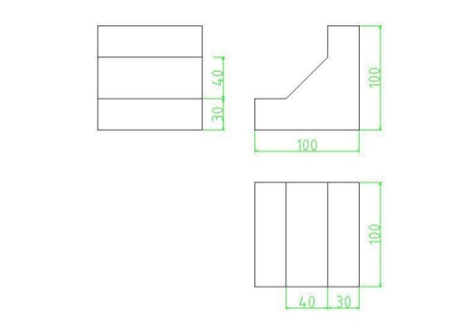

NOTA: Los ejercicios 5,6 y 7 hacerlos en una hoja y mandarme foto.

Temas 3 y 4

- Propiedades de los plásticos.

- Clasificación de los plásticos, conceptos e utilidades.

- Conglomerantes. Conceptos, tipos y utilidades.

